Git服务器管理员

操作手册

文档编号： | QR-SE-OPD-05
当前版本： | V1.0.001
作 者： | 梁强强
发布日期：

地 址：苏州市工业园区凤里街汀兰巷183号
沙湖科技园7栋B座
邮 编：215026
电 话:（0512）62882228
传 真：（0512）62882229
网 址：www.hanwintech.com
版 本 历 史
版本/状态 | 作者 | 参与者 | 起止日期 | 备注
V1.0.001/新建 | 梁强强 |  |  | 新建

目 录
1 登录系统 4
1.1 登录界面 4
2 系统操作 4
2.1 修改gitLab默认邮箱地址 4
2.2 用户管理 7
2.2.1 1新增用户 7
2.2.2 2修改用户 8
2.3 用户组管理 8
2.3.1 1新增用户组 8
2.3.2 2编辑用户组 9
2.4 项目管理 11
2.4.1 1新建项目 11
2.4.2 2修改项目 13

登录系统

登录界面
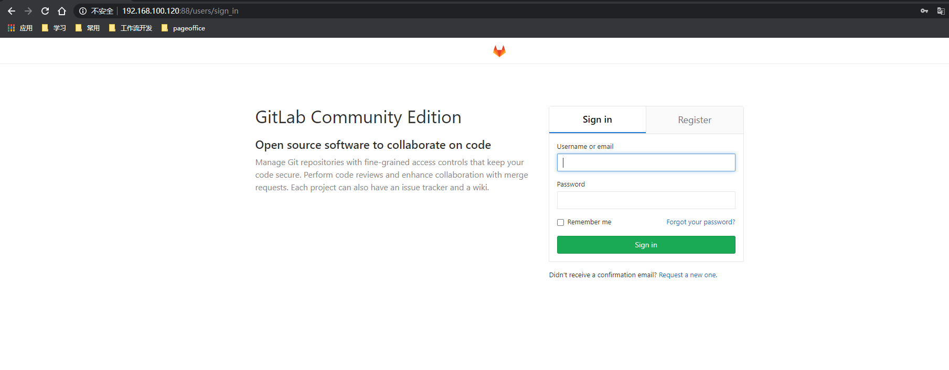
地址栏输入http://192.168.100.120:88 跳转到登录页
输入用户名密码登录。

系统操作

修改gitLab默认邮箱地址
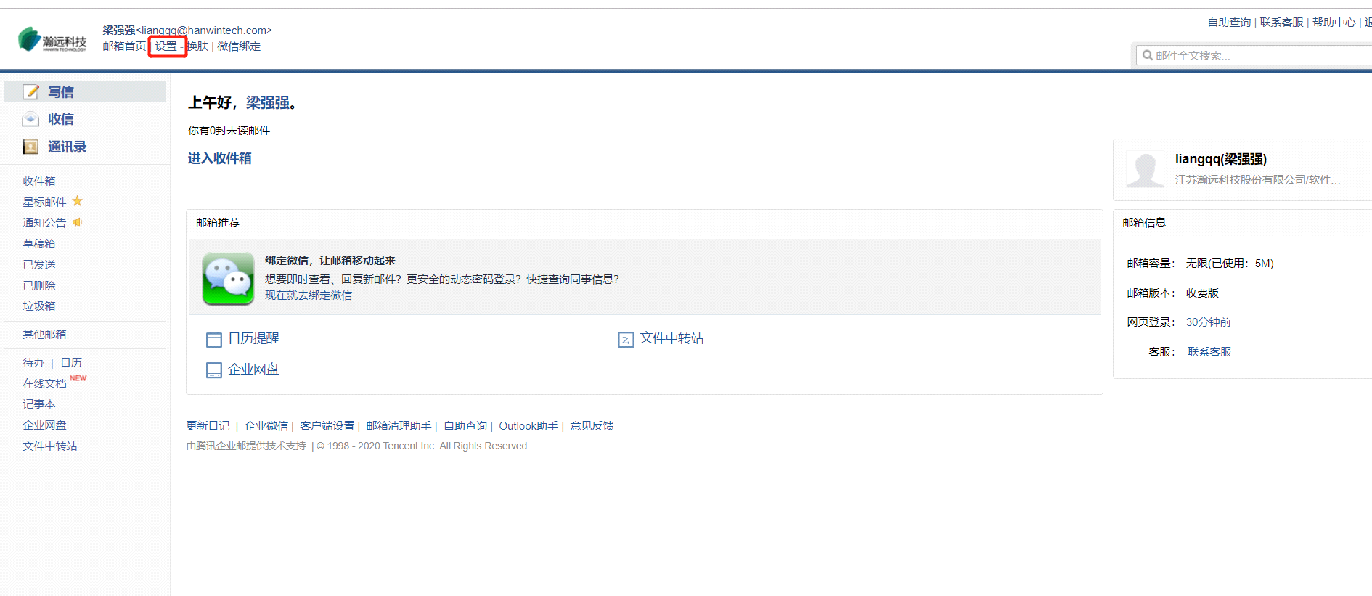
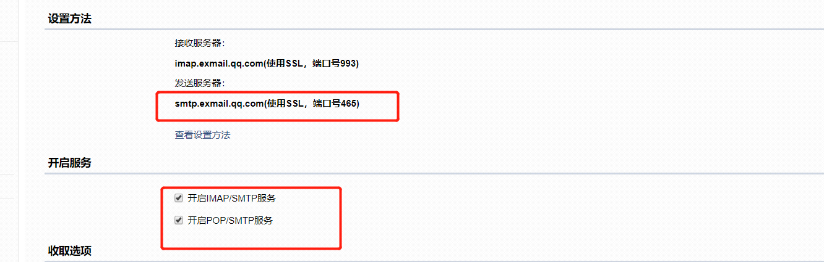
先把服务打开默认开着的状态
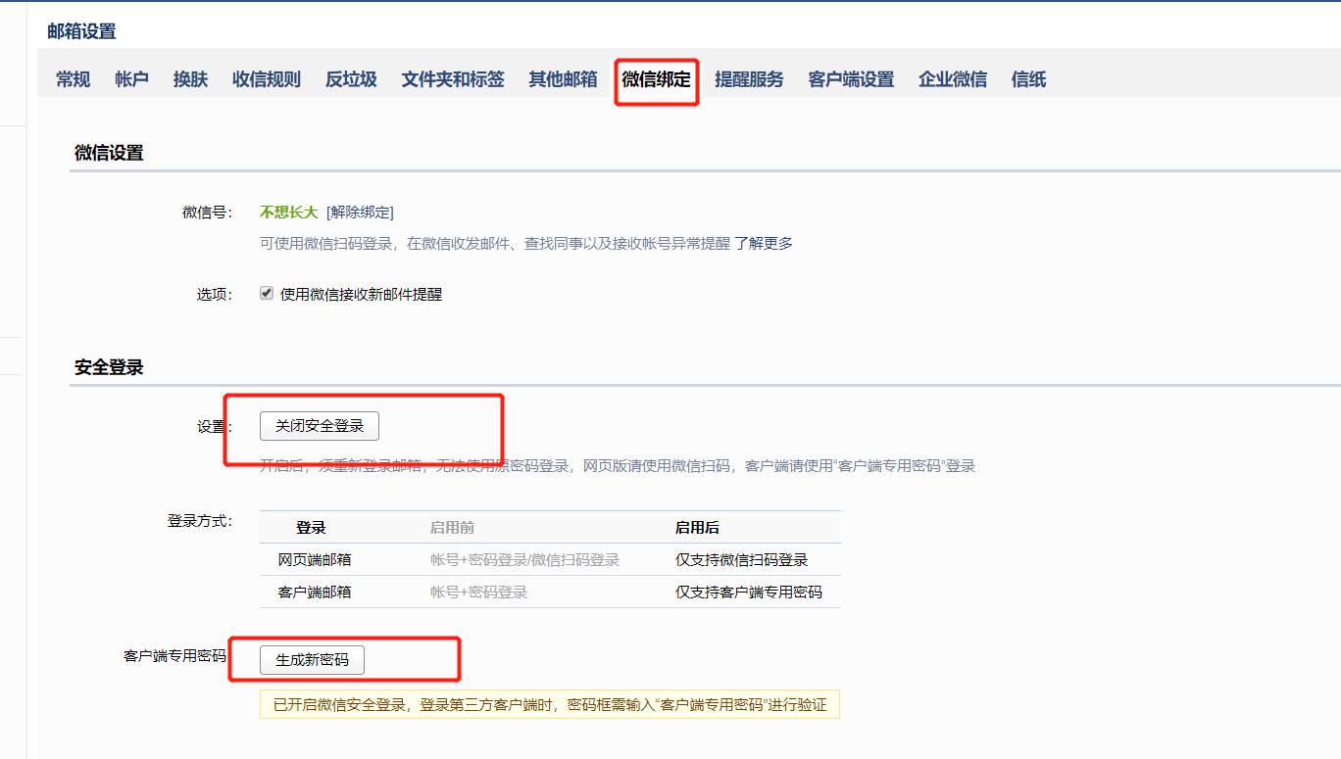
开启安全登录，重新登陆后点击这里的生成新密码出下图
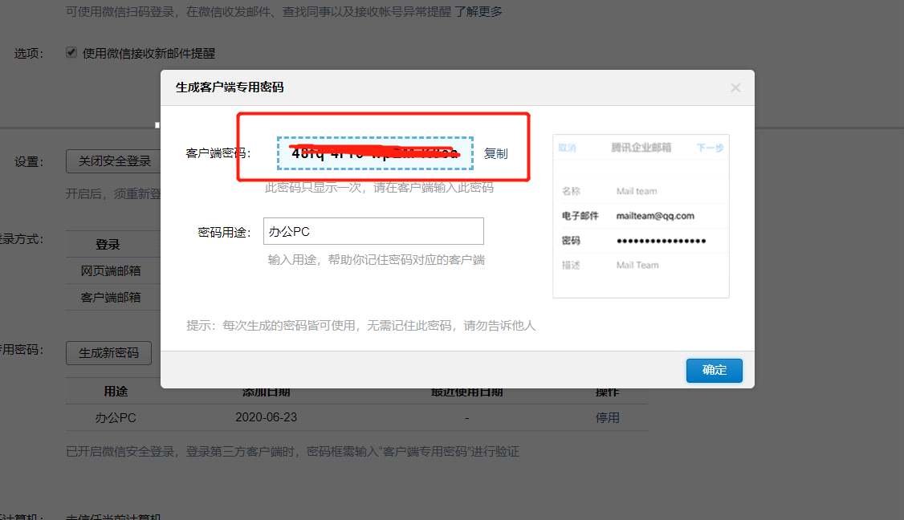
复制一下这个客户端密码

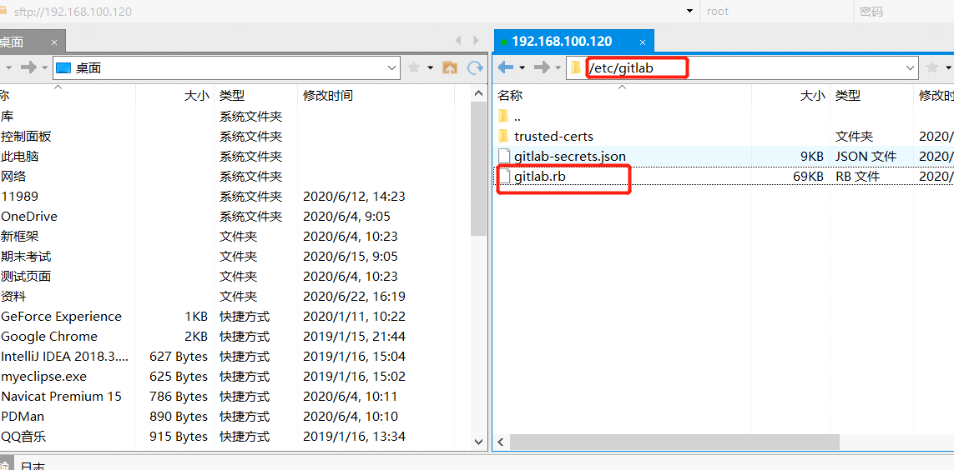
配置文件在上图位置,可以vim修改或者down到本地修改完替换回去，修改内容如下
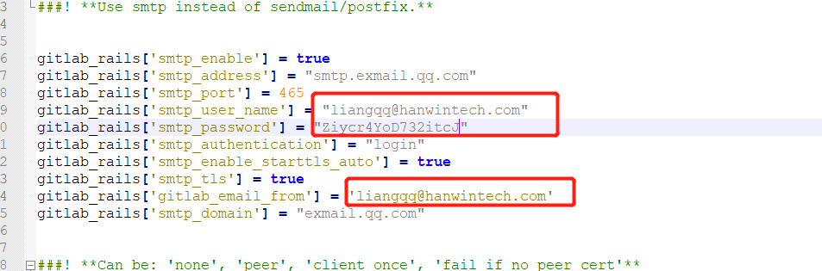
企业邮箱和上面去生成的客户端密码（可以申请多个客户端密码，单个客户端密码测试只能用在单个客户端，如本地有outlook用了一个，那么这里面绑定的就是另外一个。）

然后xshell命令行输入
gitlab-ctl reconfigure 来重启生效

用户管理

1新增用户
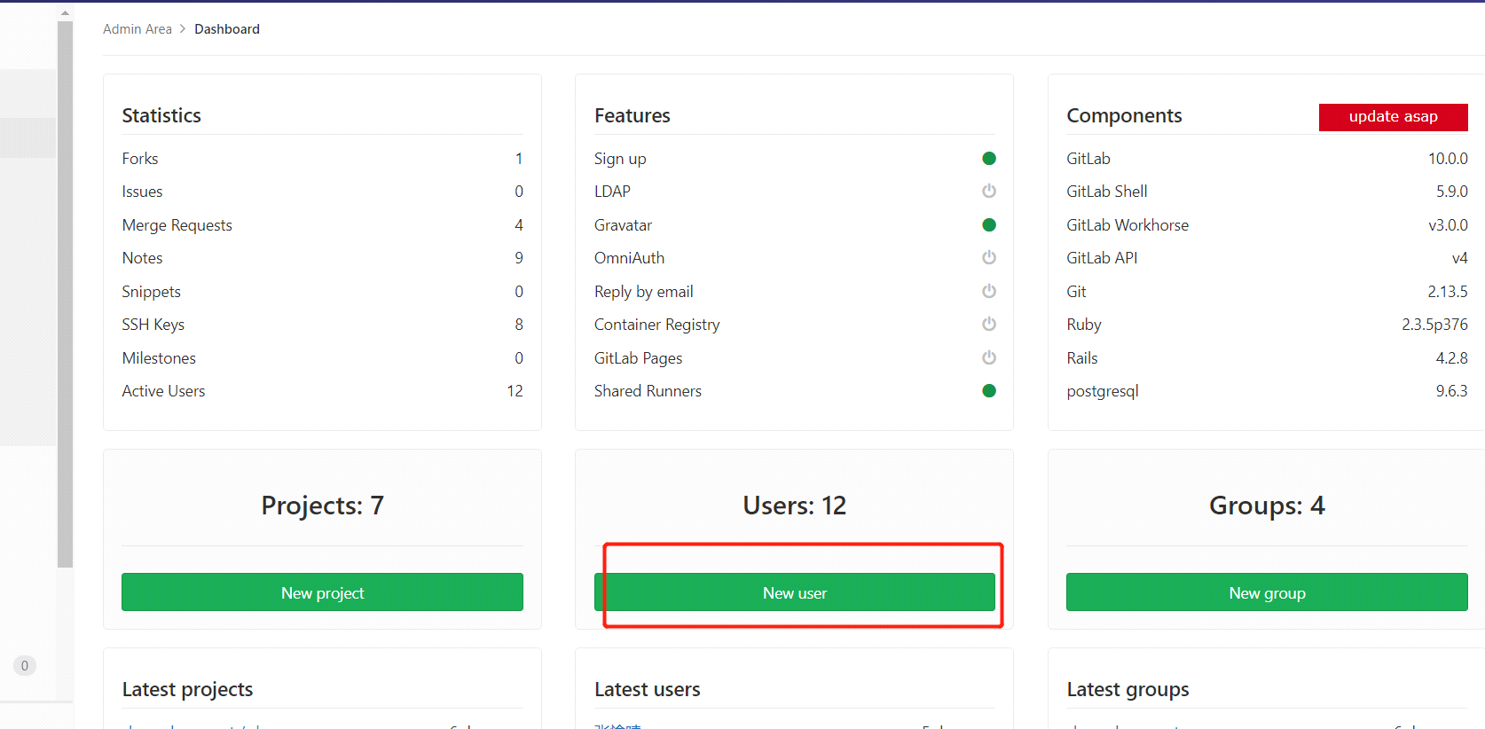
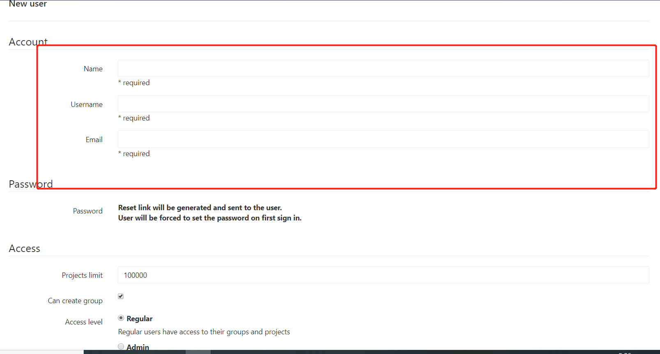

新增的时候填好用户名 姓名 邮箱等信息，创建成功后会往邮箱里面发一个邮件去设置密码。

2修改用户
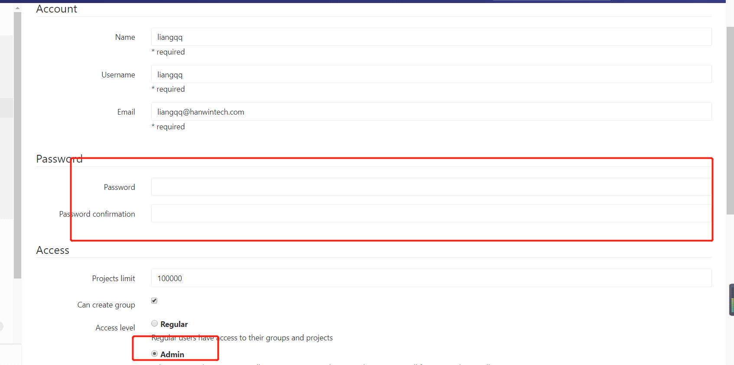
用户的基本信息都可以修改，同时还可以重置用户的密码和修改权限。修改密码后用户用你修改过的密码登陆会直接跳转密码修改。

用户组管理

1新增用户组
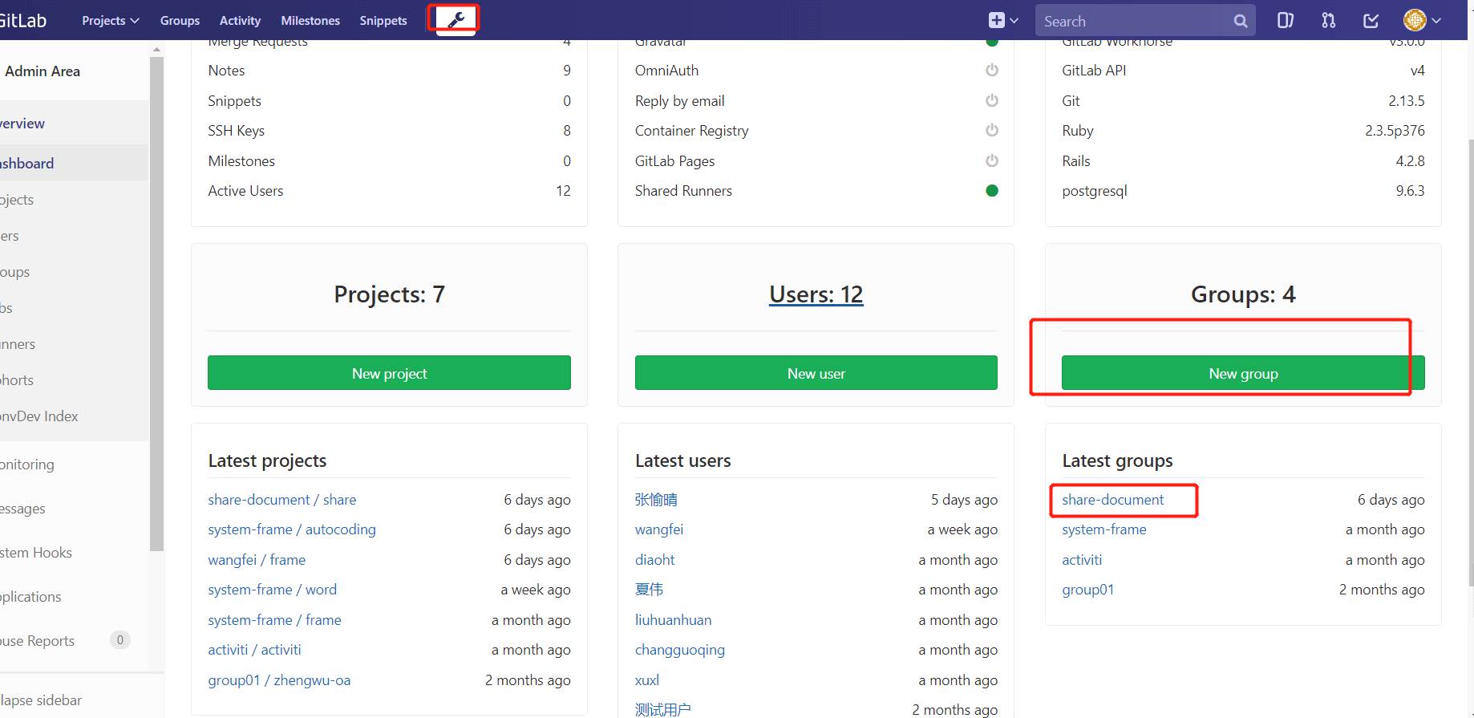
管理员登陆后找到小扳手图标，点击可以看到当前git的简要数据包括 用户，项目，组等基本信息，点击可以直接进到组管理页面如下图。
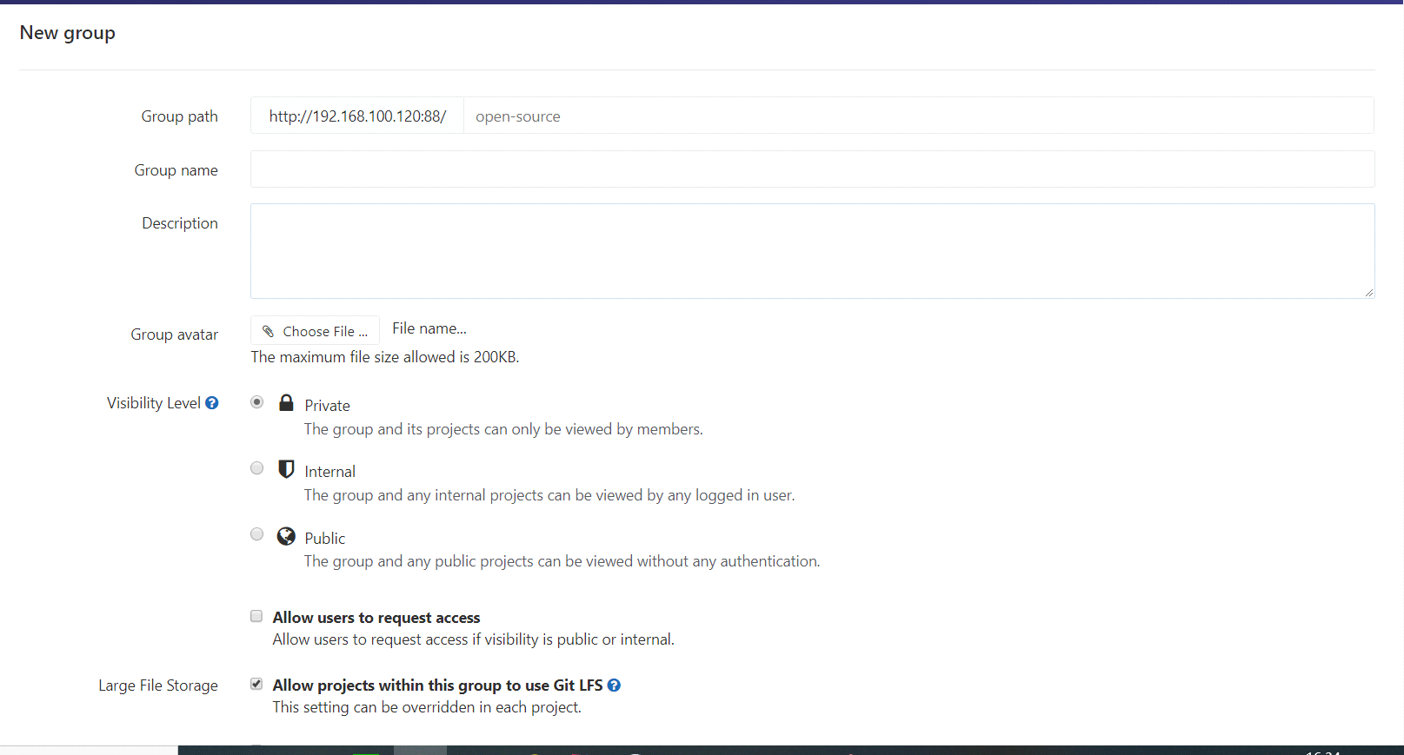
新增用户组 组地址 组名 描述 设置Visibility权限
Visibility Level
- Private：只有组成员才能看到
- Internal：只要登录的用户就能看到
- Public：所有人都能看到

2编辑用户组

下图为修改用户组用户
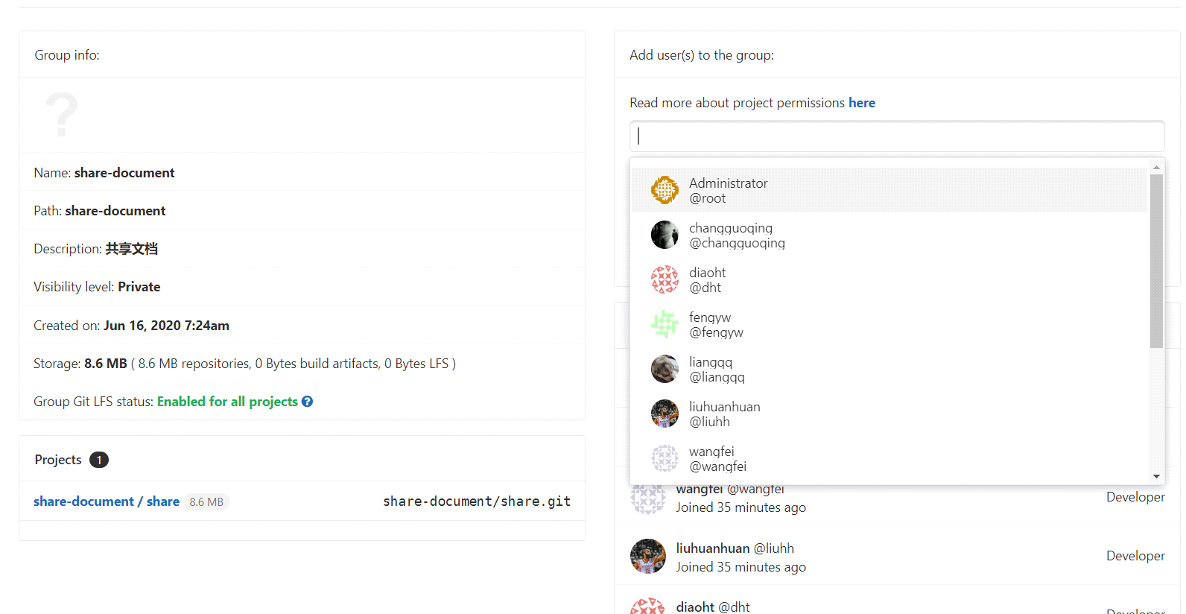
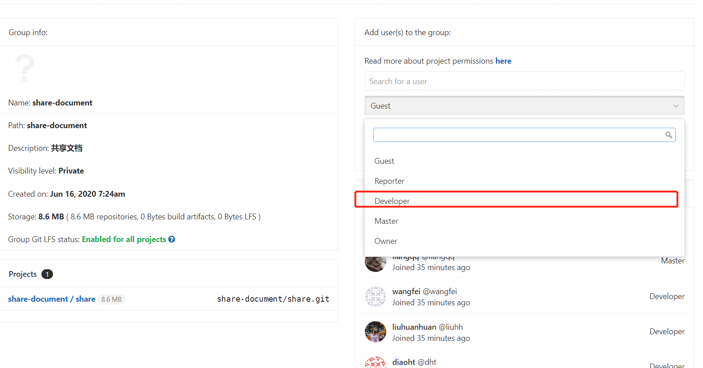

在已有的用户中可以选择到对应的人，然后再去选择权限 开发者正常选择developer，审核提交的人是master。
Gitlab用户在组中有五种权限：
Guest、Reporter、Developer、Master、Owner
- Guest：可以创建issue、发表评论，不能读写版本库
- Reporter：可以克隆代码，不能提交，QA、PM可以赋予这个权限
- Developer：可以克隆代码、开发、提交、push，RD可以赋予这个权限
- Master：可以创建项目、添加tag、保护分支、添加项目成员、编辑项目，核心RD负责人可以赋予这个权限
- Owner：可以设置项目访问权限 - Visibility Level、删除项目、迁移项目、管理组成员，开发组leader可以赋予这个权限
Gitlab中的组和项目有三种访问权限：Private、Internal、Public
开源项目和组设置的是Internal

项目管理

1新建项目
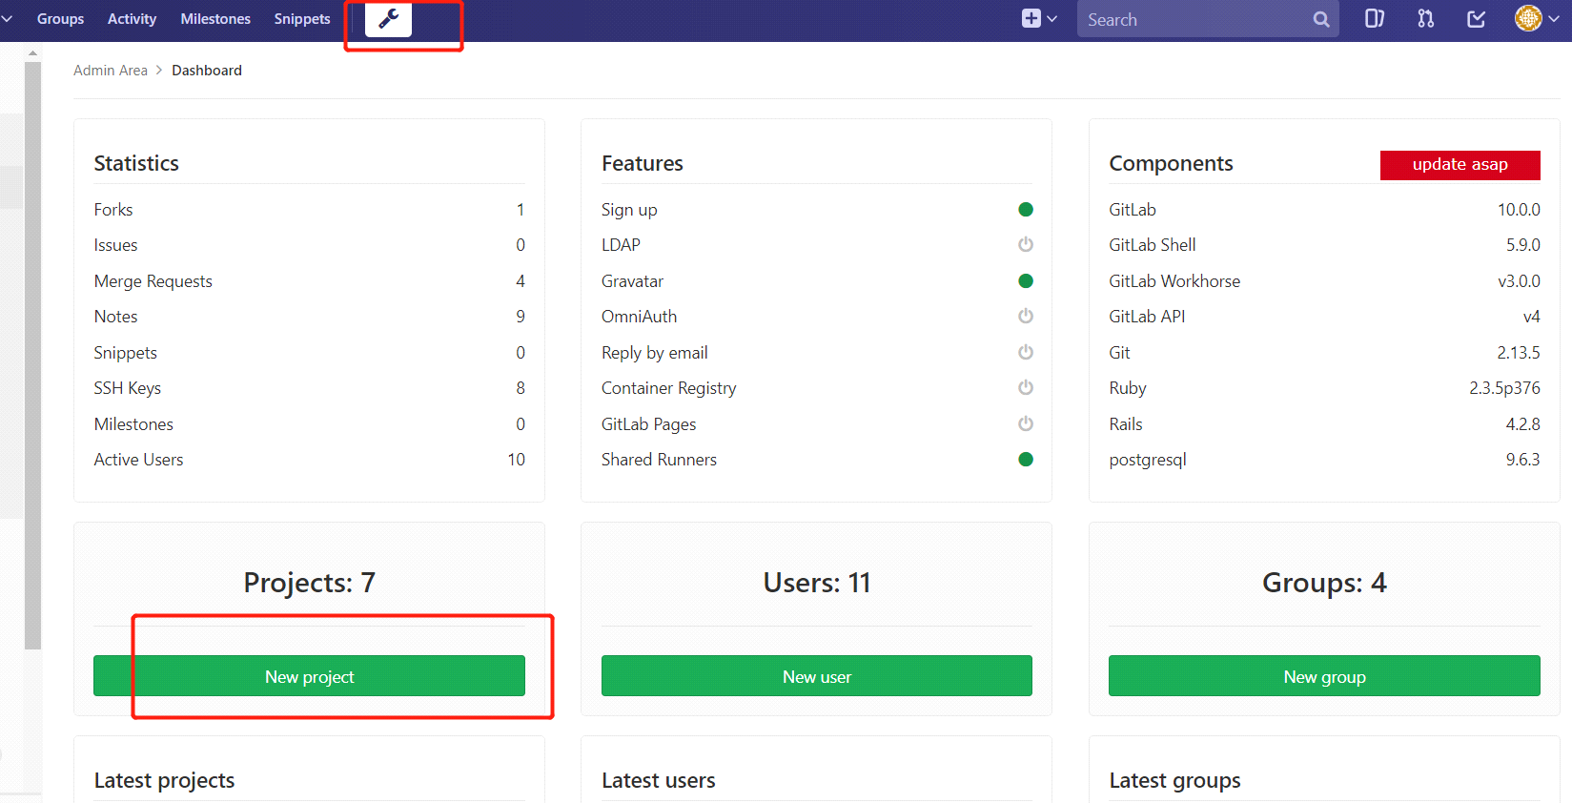
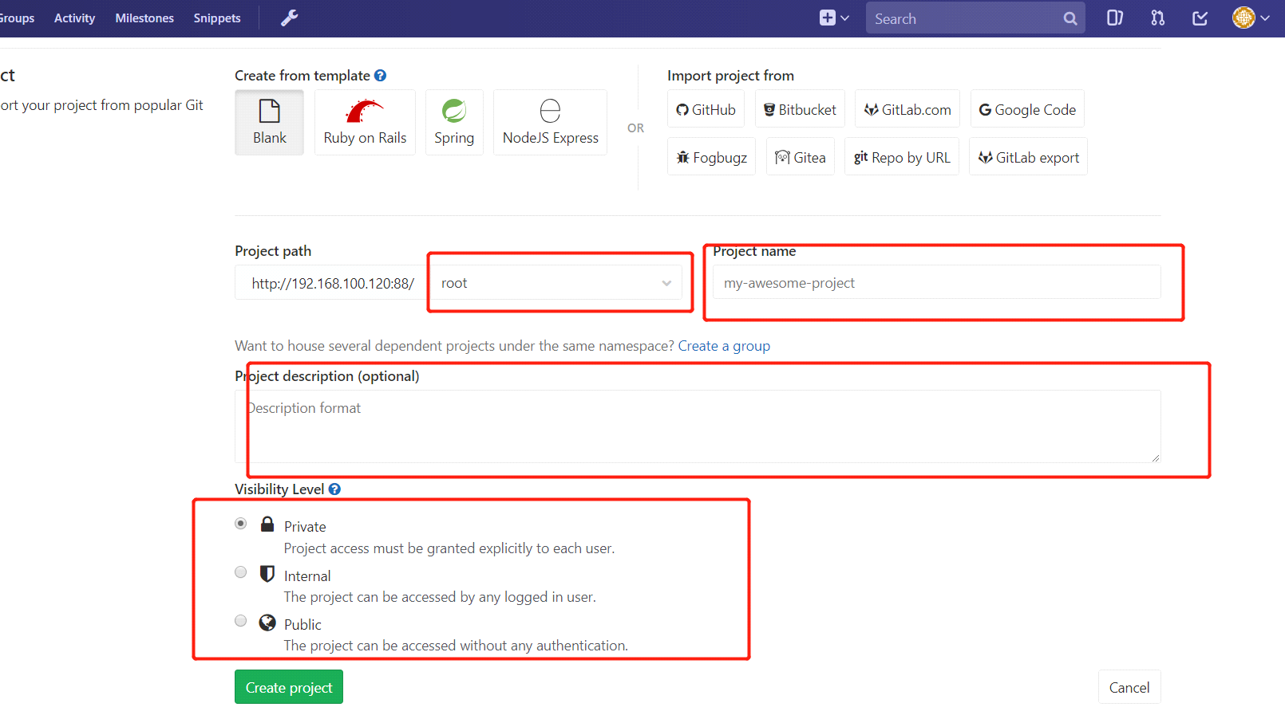
项目新建的时候如果projectpath位置选择的是分组则下面的level就会跟随分组的权限不可修改，如果不是则可以修改。一般都是创建好分组然后选择组来创建项目。剩下的就是吧项目名称和描述给好，非组项目的时候要选择下面的权限。
- Private：只有组成员才能看到
- Internal：只要登录的用户就能看到
- Public：所有人都能看到

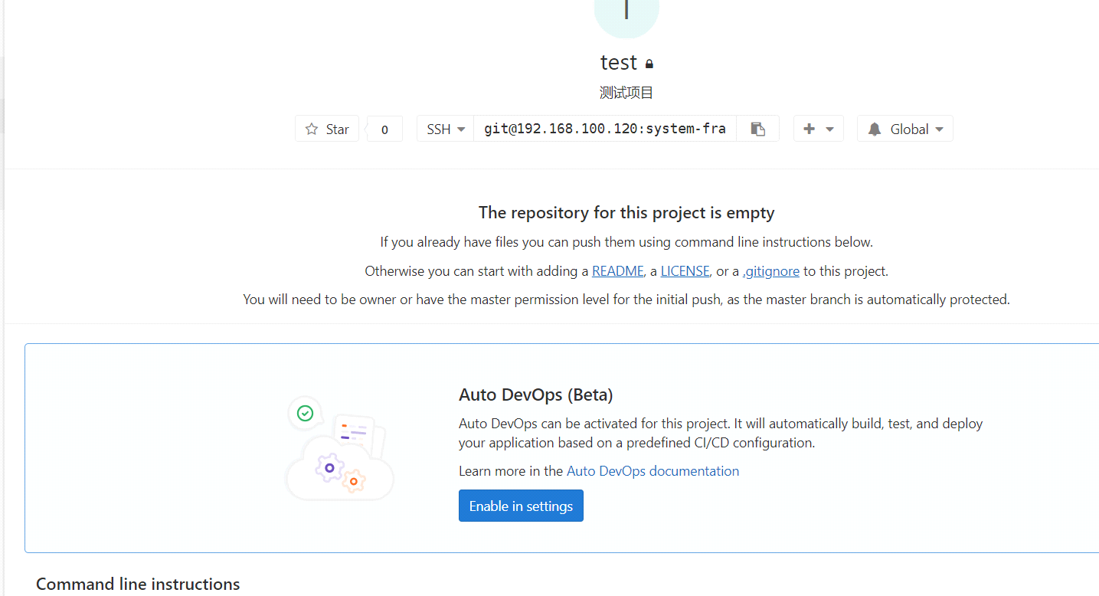

创建好的项目是这样的需要添加文件或者master上传文件
默认会给到初始化语句
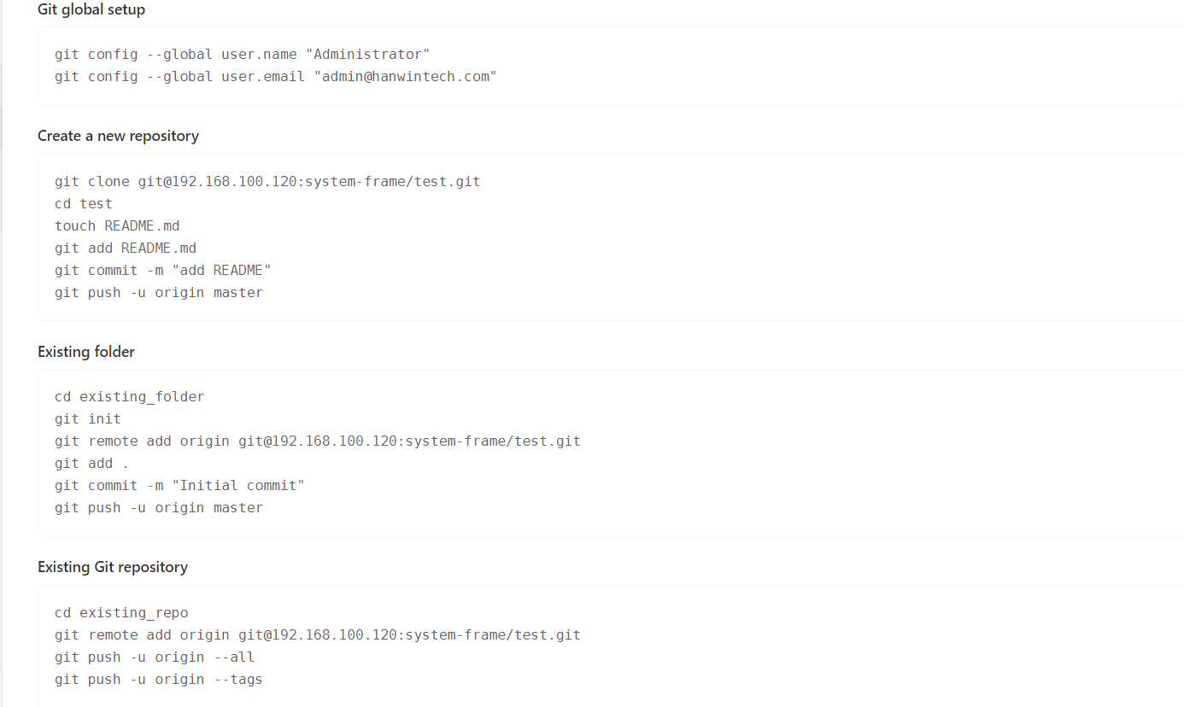

由于创建好的项目默认master分支是受保护的，可以去修改策略，如下图解释。
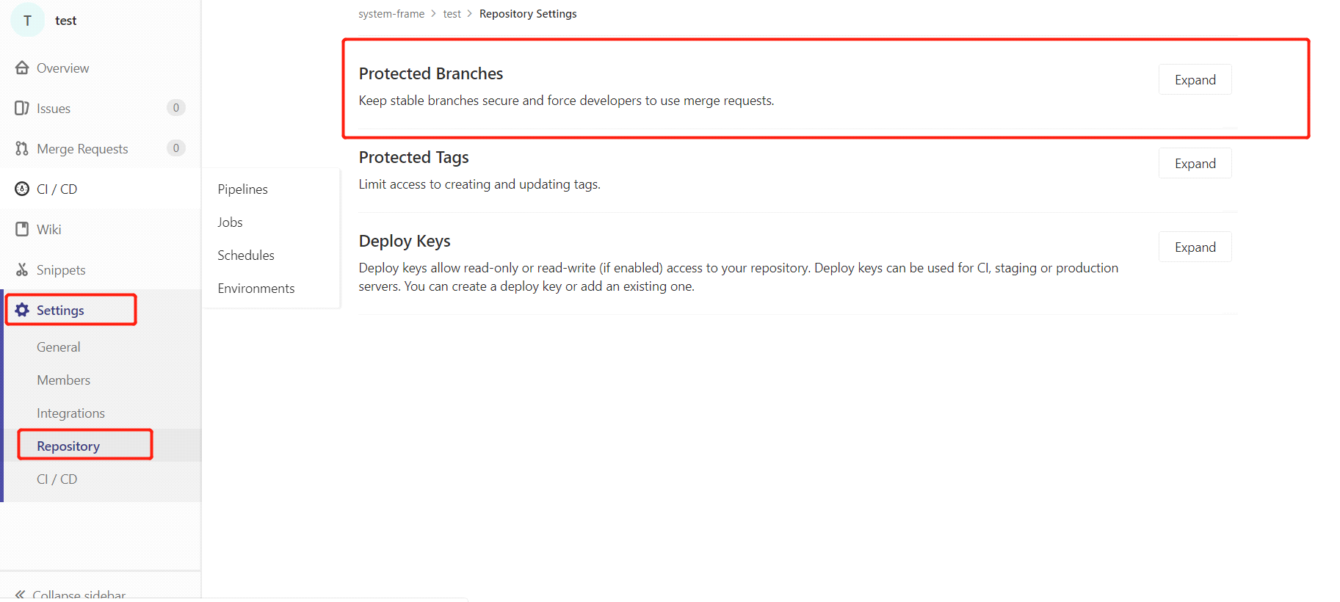
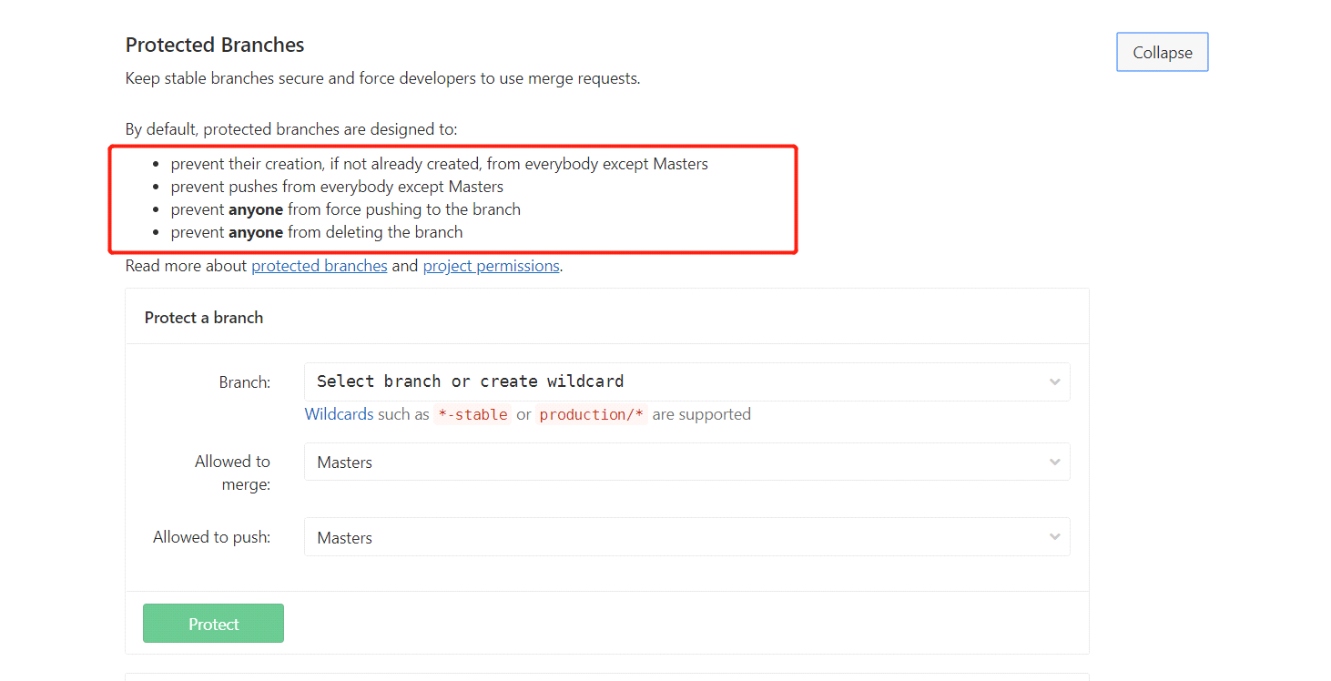
可以配置一个策略选择分支 允许合并和允许推送都可以设置

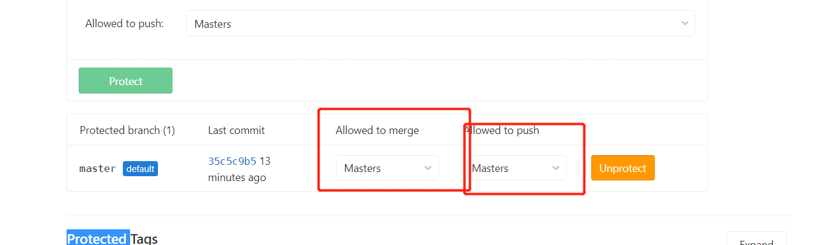
允许master用户提交master分支，允许master来审核合并请求。可以配置任意分支的权限。一般来说只有master用户才能做合并或者直接提交master分支。

2修改项目
修改就是重复上面新增的内容进行修改。注意 项目在组下面和组有同样的权限。

